Nome do Projeto

Fase de Modelagem

Autores: | Data de emissão:
Revisor: | Data de revisão

Índice
1 Objetivo do Documento 3
1.1 Modelo de Processo As Is 3
1.2 Modelo de Processo To Be 3
1.3 Diagrama de Casos de uso 3
1.4 Especificação dos Casos de uso 4
1.5 Especificação das Regras de Negócio 4
1.6 Especificação de Requisitos não funcionais 4

Objetivo do Documento

Este documento tem como objetivo XXXXXXX

Modelo de Processo As Is
Colocar aqui o processo de negócio usando a notação BPMN

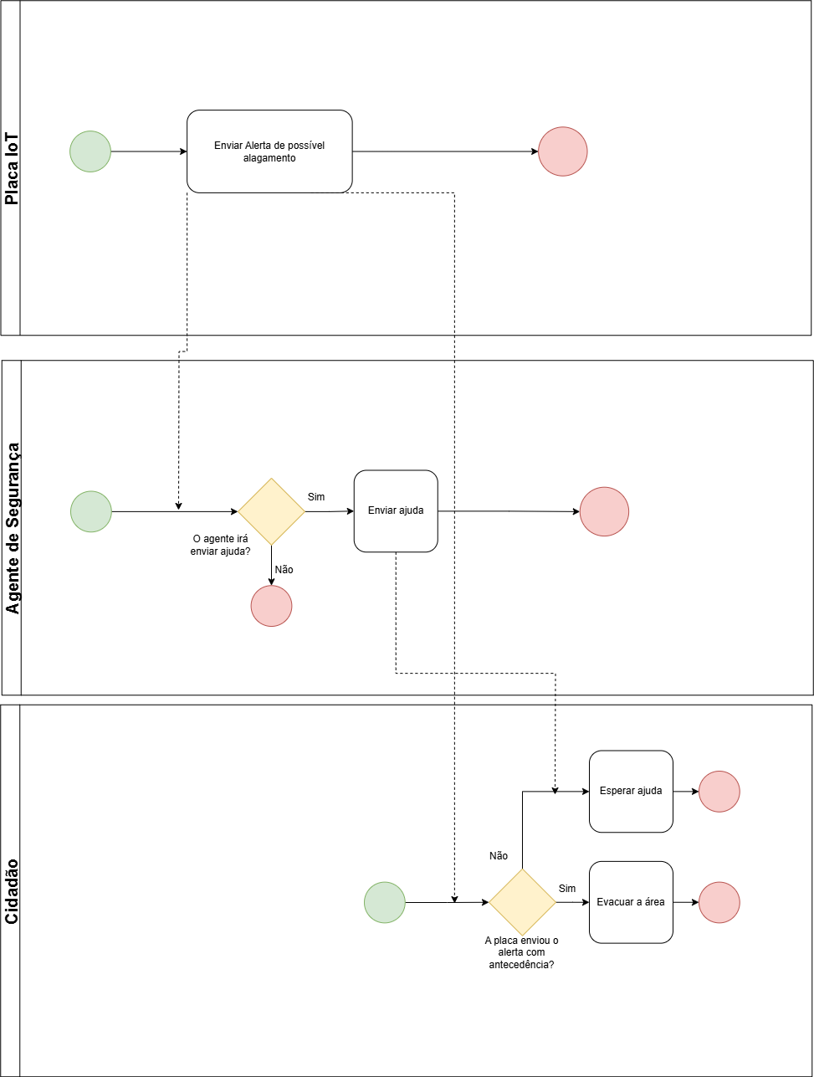
MPAI – Envio de alerta pela placa

Modelo de Processo To Be

Colocar aqui o processo de negócio usando a notação BPMN

    - Detalhamento das tarefas do processo

Análise e processamento da placa IOT

Nome da Tarefa | Iniciar captação de níveis da chuva
Dados de entrada | Nível de precipitação da água
Detalhamento do paso a paso da tarefa: | - Enviar dados da chuva para o microcontrolador
Dados de Saída: | Nível de precipitação da água

Nome da Tarefa | Detectar pressão e intensidade da água
Dados de entrada | Nível de precipitação da água
Detalhamento do paso a paso da tarefa: | - Enviar dados da chuva para o microcontrolador
Dados de Saída: | Informações sobre pressão

Nome da Tarefa | Criar JSON contendo dados
Dados de entrada | Nível de precipitação da água
Detalhamento do paso a paso da tarefa: | - Cria um JSON contendo dados sobre a chuva;  - Verifica se a chuva é média ou forte. Se for, cria request de relatório de enchente. Se não cria request de relatório de chuva;
Dados de Saída: | JSON contendo dados sobre a chuva

Nome da Tarefa | Criar request de relatório de chuva
Dados de entrada | 1-JSON contendo dados sobre a chuva  2-Informações de pressão
Detalhamento do paso a paso da tarefa: | - Realiza uma requisição com um relatório sobre a chuva para o sistema
Dados de Saída: | JSON contendo o relatório sobre a chuva

Nome da Tarefa | Criar request de relatório de enchente
Dados de entrada | JSON contendo dados sobre a chuva
Detalhamento do paso a paso da tarefa: | - Realiza uma requisição com um relatório sobre a enchente para o sistema
Dados de Saída: | JSON contendo o relatório sobre a enchente

Nome da Tarefa | Registrar informações da chuva
Dados de entrada | JSON contendo o relatório da chuva
Detalhamento do paso a paso da tarefa: | - Registra informações sobre a chuva;  - Apresenta as informações ao usuário;
Dados de Saída: | Dados sobre a chuva

Nome da Tarefa | Emitir sinal de alerta
Dados de entrada | JSON contendo o relatório da enchente
Detalhamento do paso a paso da tarefa: | - Envia sinal de alerta para os cidadãos, agentes de segurança e governo;
Dados de Saída: | Dados sobre a enchente

Emissão de alerta pelo agente de segurança

Nome da Tarefa | Efetuar login no sistema
Dados de entrada | CPF do agente
Detalhamento do paso a paso da tarefa: | - O agente de segurança insere o CPF no sistema;
Dados de Saída: | CPF do agente

Nome da Tarefa | Autenticar usuário
Dados de entrada | CPF do agente
Detalhamento do paso a paso da tarefa: | - O sistema busca o cpf do agente. Caso haja, o sistema retorna um token de acesso ao agente;
Dados de Saída: | Token de acesso

Nome da Tarefa | Buscar áreas com alerta de enchente
Dados de entrada | Não há
Detalhamento do paso a paso da tarefa: | - O sistema irá buscar todas as áreas com a tag de enchente e irá apresentar ao agente;
Dados de Saída: | Áreas que estão tendo enchente

Nome da Tarefa | Avisar que a ajuda está a caminho do local de enchente
Dados de entrada | Não há
Detalhamento do paso a paso da tarefa: | - Seleciona uma área e avisa que a ajuda está chegando pelo sistema;
Dados de Saída: | Aviso de ajuda

Nome da Tarefa | Recebe a mensagem e encaminha para os cidadãos no local
Dados de entrada | Aviso de ajuda
Detalhamento do paso a paso da tarefa: | - Seleciona uma área e avisa que a ajuda está chegando pelo sistema;
Dados de Saída: | Aviso de ajuda

Diagrama de Casos de uso

Elaborar o diagrama de casos de uso usando a notação UML

Especificação dos Casos de uso

Nome
Descrição
Ator
Pré-condição
Pós-condição
Fluxo principal
Fluxo alternativo

Especificação das Regras de Negócio
Descrever aqui as regras de negócio consistente com seus processos de negócio.

Especificação de Requisitos não funcionais
Descrever aqui os requisitos não funcionais do sistema relacionados com as características: segurança, desempenho, confiabilidade, interoperabilidade, portabilidade e técnicas de desenvolvimento.

RNF01 - XXXXXXXXX

